# Záródolgozat tervezés felhasználó központú módszerrel

## 1. Összefüggések és célok.

Ismertesse a projekt összefüggéseit. Ismertesse evvel kapcsolatosan a célokat.

Válasz:

Záródolgozat projektem témája egy általános felhasználású, komplex szálláshelyi adminisztrációs rendszer fejlesztése – hotelek, panziók és kisebb apartmanházak számára – *Virtual Receptionist* elnevezéssel.

A rendszer építőelemei:

1. Webalkalmazás: a szálláshely belépése a rendszerbe ezen a felületen történik. Szálláshely alapvető tulajdonságainak testre szabása és későbbi konfigurálhatósága felhasználó által, amely alapján a szálláshely működni képes és ismeri önmagát a rendszerben.
2. Asztali alkalmazás: magát a szálláshelyi vállalatirányítást, azaz a sok kisebb összeadódó folyamatok kezelését végző felület, amely magába foglal egy egyszerű számlázó, szerkeszthető és kezelhető vendégadatbázis, valamint egy szobakiadási- és foglalási naplót kezelő modult (webes konfiguráció után használható).
3. Adatbázis: a szálláshely számára nélkülözhetetlen adatok tárolása céljából, amelyet elér a webes és asztali alkalmazás adatolvasás, adatmódosítás, illetve kommunikáció céljából.

A cél egy integrált és komplex, de annál könnyebben kezelhető vállalatirányítási modell kialakítása; felhasználói igények és tapasztalatok alapján, hogy az szolgálhassa a későbbi tovább fejleszthetőséget.

## 2.Kik a rendszer használói? Mi a feladatuk a rendszerben?

Válasz:

* A tulajdonos vagy vezető pozíciót betöltő személy (*menedzser*):
  + adatok áttekintése és vállalatirányítási szempontok alapján azok kiértékelése (pl. pénzügy) stb. Ezek alapján hoz későbbi döntéseket a szálláshely üzemeltetésével kapcsolatban.
* Recepciós munkakört betöltő személy (*recepciós*):
  + szoba- és vendégnyilvántartás vezetés és kezelés, számlaadás, egyéb adminisztratív feladat stb. Ezek az adatok jelentik a vállalat működésének a tükrét.

## 3. Interjú készítés a felhasználókkal

### 3.a Ha a rendszer már működik valamilyen formában, vagy esetleg számítógépes megoldás nélkül működik?

Válasz: (a táblázat kitöltése. Lehet, hogy egy szereplő több dolgot is csinál)

|  |  |  |
| --- | --- | --- |
| Melyik szereplő? | Mit csinál? | Jelenleg hogyan? |
| menedzser | adatok kiértékel (adatfeldolgozás) | 1. Külön számlázóprogram által kiállított riportot, statisztikát néz át (bevétel, vendégszámok, éjszakák) 2. Táblázat-kezelő alkalmazásban vezetett szobakiadás 3. Esetenként papíron kiszámolja a vendégek számát adott időintervallumban, éjszakák számát többféle forrásból |
| recepciós | adatfelvitel (adatkezelés) | 1. Táblázat-kezelőben vezet szobalistát (grafikus) 2. Szövegszerkesztőben ír naplót aznapi forgalomról (vendég érkezés, melyik szobában van, fizetett-e) 3. Külön számlázóprogrammal vagy nyomtatott számlatömbön készít számlát 4. Papír alapú bejelentőlappal felveszi a vendégek személyes adatait |

3.b „Pain point” – a válaszok rangsorolandók!

A válaszokat szereplőnként kell

MENEDZSER

|  |  |
| --- | --- |
| Kényes, problémás kérdések és válaszok az interjú során! | Megoldási javaslatok! |
| 1. Rendelkezik-e Ön elég tudással egy ilyen rendszer megtervezéséhez?  2. Rendelkezik-e elég ismerettel a vendéglátóiparban vagy adminisztrációban, hogy megfelelő rendszer tervezzen igényeinket kielégítve?  3. Kényelmetlen egyszerre többféle szoftverrel dolgozni, amelyben nem mindig pontosak az adatok; papíron számolva bizonyos adatok elkeveredhetnek emberi hibából. Erre milyen megoldást kínál a rendszer?  4. Kell-e szervert, vagy bármilyen más tárhelyet bérelnem a szoftver alkalmazásához?  5. Ehhez kapcsolódóan az érzékeny és céges adataim nem elérhetőek-e vagy lophatók-e el más szálláshelyek által, amelyek szintén haszonélvezői a *Virtual Receptionist*-nek?  6. A szoftver használathoz mennyire „szuper-számítógépet” kell használjak?  7. Mennyire költséges a rendszer használata? | 1. Rendszerünket felhasználói központú szemlélettel megközelítve tervezem, így minél egyszerűbbre tervezem meg.  2. Régebben hasonló munkakörben (recepciós vendéglátóiparban) dolgoztam, így ismerem az alapvető dolgokat, amelyeket egy ilyen rendszer megkövetel. Valamint az igények felmérése céljából tartunk ilyen interjúkat a későbbi potenciális rendszerhasználókkal.  3. A *Virtual Receptionist*-ben a programrészen belül él minden statisztikai adat (adatbázisban tárolt eljárással) egy központi adattárban, amelyet a szoftver moduljai (számlázó, foglalási napló nyilvántartó, vendégadatbázis-kezelő, stb.) elérhet és feldolgozhat.  4. Szükségtelen, ugyanis a rendszer távoli adatbázis kiszolgálóhoz csatlakozik, amelyet a gyártó tart fent; illetve egyes adatok kisebb adatbázisban tárolódnak az alkalmazás részeként.  5. Az adatbázis teljesen biztonságosan tárolja az adatokat, ugyanis a jelszavak kódolva tárolódnak, a szálláshely azonosítót, illetve a szoftver tartalmazhat olyan helyi, alkalmazás részeként létező kis, helyi adatbázist, amelyekre csakis az adott szálláshelynek van szüksége (pl. vendégadatbázis) és az kívülről teljesen elérhetetlen (központi adatbázisban nem tárolt adathalmaz).  6. A szoftvercsomag használatához egy teljesen átlagos, irodai számítógép is megfelel, bármely Windows operációs rendszer fajtával. Későbbiekben tervezünk Linuxra vagy macOS-re optimalizált verziót is kiadni, igény szerint! A webes alkalmazáshoz pedig egy teljesen szabadon telepített internetes böngészőprogram segítségével vehetjük igénybe annak szolgáltatásait.  7. Az asztali alkalmazás megvásárlása egy egyszeri költséget jelent, a webes alkalmazás és az adatbázis használata pedig teljesen ingyenes! |

RECEPCIÓS

|  |  |
| --- | --- |
| Kényes, problémás kérdések és válaszok az interjú során! | Megoldási javaslatok! |
| 1. Nem rendelkezem elég informatikai tudással, csak alapvetően az irodai szoftvercsomagok alkalmazásaihoz (*ECDL*-szinten). Fogom-e tudni megfelelően kezelni a programot?  2. Kapok-e segítséget valahonnan, ha egy funkció használata nem lenne teljesen értelmezhető vagy használható?  3. Kényelmetlen egyszerre többféle szoftverrel dolgozni, nincs meg az ergonómia, az automatizálás lehetősége sem (nem kommunikál egymással 2-3 különféle szoftver)!  4. Nem fogja-e megnehezíteni az új rendszer bevezetése az eddigi adminisztráció szerint ütemezett munkamenetet?  5. Tehát akkor teljesen elfelejthetem a papír alapú adminisztrációt? :) | 1. Mindenképpen! Alapvető informatikai tudással rendelkező, vendéglátóipari szakemberek számára készül a rendszer.  2. Természetesen, mint minden alkalmazás, jelen alkalmazás is tartalmazni fog egy súgót a programon belül, valamint egy nyomtatott, géppel írt felhasználói dokumentációt a szoftverhez.  3. A cél a könnyen kezelhető és annál hatékonyabb adminisztráció elérése az alábbiak által:  A *Virtual Receptionist* rendszerben a minden szükséges adatbázisban tárolt információhalmaz elérhető, amelyet a webalkalmazás és az asztali alkalmazás moduljai (számlázó, foglalási napló, vendégadatbázis-kezelő, stb.) elérhet és feldolgozhat; pl.: az elektronikusan kitölthető vendég bejelentkező ívre felvitt személyes adatok rögtön menthetők vendégadatbázisba.  4. Nem, mivel a telepített rendszer azonnal használható a bevezetéskor, azonban az eddigi adatokat manuális felvinni kell a rendszerbe migrálni, amely időbe telik.  5. Lényegében igen, kivéve, ha a számlákat (egyelőre nyomtatott formában papírra) szeretné is odaadni vendégeiknek! :) |

3.c. A szereplők további feltérképezése az interjúk eredményei alapján

|  |  |  |  |  |
| --- | --- | --- | --- | --- |
| Szereplő | Tulajdonságai | Céljai | Fenntartásai (félelmei) | Tipikus idézetek az interjúból |
| MENEDZSER | Rálátása van a szálláshely teljes működésére  Munkakörébe tartozó döntéshozó jogkör | Modern, rugalmas és kényelmes munkahelyi környezet megteremtése saját és az alkalmazottak részére | Alkalmazottai nehezen alkalmazzák majd a komplex szoftvert (nem „informatikai zsenik”)  Esetleg egy nagyobb informatikai tudással rendelkező kolléga manipulálhatja az adatokat (rossz szándékból) | „Alkalmazottjainktól elvárjuk az alapvető informatikai tudást. Reméljük a szoftver kezeléséhez elegendő ez az alapvető tudás!”  „A szoftver legyen megfelelő korlátokkal felszerelve, ha egy nagyobb informatikai tudással rendelkező kolléga ne tudjon adatot lopni vagy manipulálni!” |
| RECEPCIÓS | Munkakörébe tartozó feladatokra rálátás és kezelés (számlázás, pénzügyek, ügyfelek személyes adatai) | Könnyen, belátható időben végezhessék el a munkakörükbe tartozó adminisztrációs feladatokat  Könnyen és gyorsan alkalmazható, látható eredményeket kapjanak vissza az alkalmazástól | Bonyolult a rendszer használata  Nem lehet vele majd a szükséges dolgokat elvégezni, hogy kézzelfogható és könnyen értelmezhető statisztikákat, adatokat kapjunk munkánkhoz | „Remélem nem lesz túl bonyolult a szoftver alkalmazása, mivel alapvető informatikai tudással rendelkezem”  „Könnyen kezelhető program legyen, amellyel időhatékonyan végezhető el a szokásos papírmunkánk!” |

## 4. Liftbeszéd készítése

A mondat részei:

* kinek készül a rendszer,
* rövid programnév,
* milyen rendszer és annak legfontosabb célja,
* „szemben”… (a jelenlegi rendszer jellemzője)
* „a mi rendszerünk” legfontosabb jellemzői.

Válasz:

Szoftverrendszerünk kisebb, de akár nagyobb szálláshelyek számára készül, akik szeretnék mindennapi adminisztrációjukat sokkal egyszerűbbé tenni.

A *Virtual Receptionist* webes és asztali platformon érhető el, melyben a webalkalmazás célja az asztali alkalmazás testre szabása a helyi specialitások alapján: szálláshely céges szintű regisztrációja a platformra, elérhető szobakapacitások megadása, számlázási paraméterek bekonfigurálása, elérhető és szerkeszthető lokális vendégadatbázis-kezelő opcióval.

Szemben a jelenlegi papíralapú adminisztráció vezetés és számtalan más – nem ergonomikus és egymással nem kommunikáló – szoftverek alkalmazása helyett egy valódi, 21. századi egyszerűen kezelhető alternatívát kínál a rendszer.

A mi rendszerünkben a kívánt igények egy összetett rendszerben szerepel és egymással kommunikál, amely sokkal egyszerűbbé fogja tenni a mindennapi adminisztrációt és játék lesz a vállalatirányítás!

# Záródolgozat megvalósítása felhasználó központú módszerrel

## 5. Forgatókönyvek

|  |  |  |  |
| --- | --- | --- | --- |
| Munkafolyamat neve | Ki (kik végzik)? | Lépések | Hibalehetőségek,  speciális dolgok |
| Szálláshely regisztrációja a webes felületen a rendszerbe | menedzser  recepciós | 1. Megnyitja a webalkalmazást internetes böngészőben  2. Regisztrálja a szálláshelyet a rendszerben, interaktív űrlap segítségével | 1. Félbehagyja (internetkapcsolódás okozta hiány, weblap nem érhető el stb.)  2. Rossz adatokat regisztrál |
| Asztali alkalmazás telepítése a számítógépre | menedzser  recepciós  megbízott IT szakember | 1. Behelyezi az adathordozót, amelyen az alkalmazás található  2. Elindítja a telepítőt  3. Követi a telepítő varázsló utasításait | 1. Félbehagyja (számítógép kikapcsol, felhasználó megszakítja)  2. Rossz operációs rendszerre próbálja telepíteni  3. Nincs elég tárhely a számítógépen  4. Figyelmen kívül hagyva a telepítő varázsló tanácsait, rosszul telepít |
| Bejelentkezés az asztali alkalmazásba | menedzser  recepciós | 1. Elindítja az alkalmazást az asztalon lévő ikonra kattintással  2. Bejelentkezik a login ablakon az alkalmazásba | 1. Rossz szálláshely azonosítóval vagy jelszóval próbál bejelentkezni (esetleg nem létezik regisztrációs hiánya miatt ilyen szálláshely a rendszerben vagy elgépelés) |
| Bejelentkezés a webalkalmazásba | menedzser  recepciós | 1. Megnyitja a webalkalmazást internetes böngészőben  2. Bejelentkezik a login oldalon az alkalmazásba | 1. Rossz szálláshely azonosítóval vagy jelszóval próbál bejelentkezni (esetleg nem létezik regisztrációs hiánya miatt ilyen szálláshely a rendszerben vagy elgépelés) |
| Új vendég felvitele a vendégadatbázisba | recepciós | 1. Felhasználó megnyitja az asztali alkalmazást  2. Eljut a vendégadatbázis modulba  3. Új vendéget visz fel a vendégadatbázisba | 1. Nem töltött ki minden szükséges adatot az új vendég felvételéhez (hibajelzés)  2. Egyéb hiba lép fel a modulban |
| Meglévő vendég törlése a vendégadatbázisból | recepciós | 1. Felhasználó megnyitja az asztali alkalmazást  2. Eljut a vendégadatbázis modulba  3. Meglévő vendéget eltávolít az adatbázisból | 1. Nem jelölt ki rekordot törlésre, így nem valósul meg a törlés (hibajelzés)  2. Egyéb hiba lép fel a modulban |
| Meglévő vendég módosítása a vendégadatbázisban | recepciós | 1. Felhasználó megnyitja az asztali alkalmazást  2. Eljut a vendégadatbázis modulba  3. Meglévő vendég adatait módosítja az adatbázisban | 1. Nem jelölt ki rekordot módosításra, így nem valósul meg a törlés (hibajelzés)  2. Egyéb hiba lép fel a modulban |
| Ügyfél adatainak beimportálása a számla készítéskor | recepciós | 1. Felhasználó megnyitja az asztali alkalmazást  2. Eljut a számlázó modulba  3. Meglévő ügyfelet kiválasztja a felugró vendégadatbázis ablakból  4. Kiállítja a részére a számlát | 1. Rossz ügyfelet választ ki a felhasználó (nem neki szánja a számlát)  2. Nincs adatbázis kapcsolat és nem elérhetők az ügyfelek |

## 6. Papírforgatókönyvek készítése (szkennelve vagy digitális fénykép)

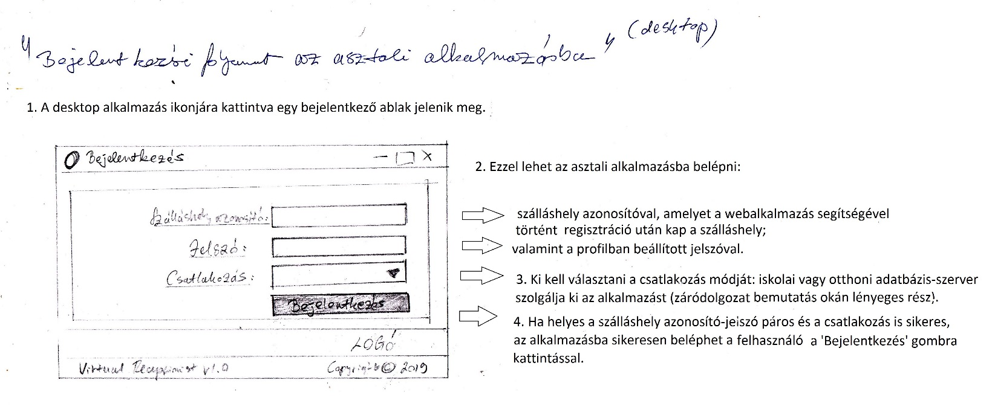

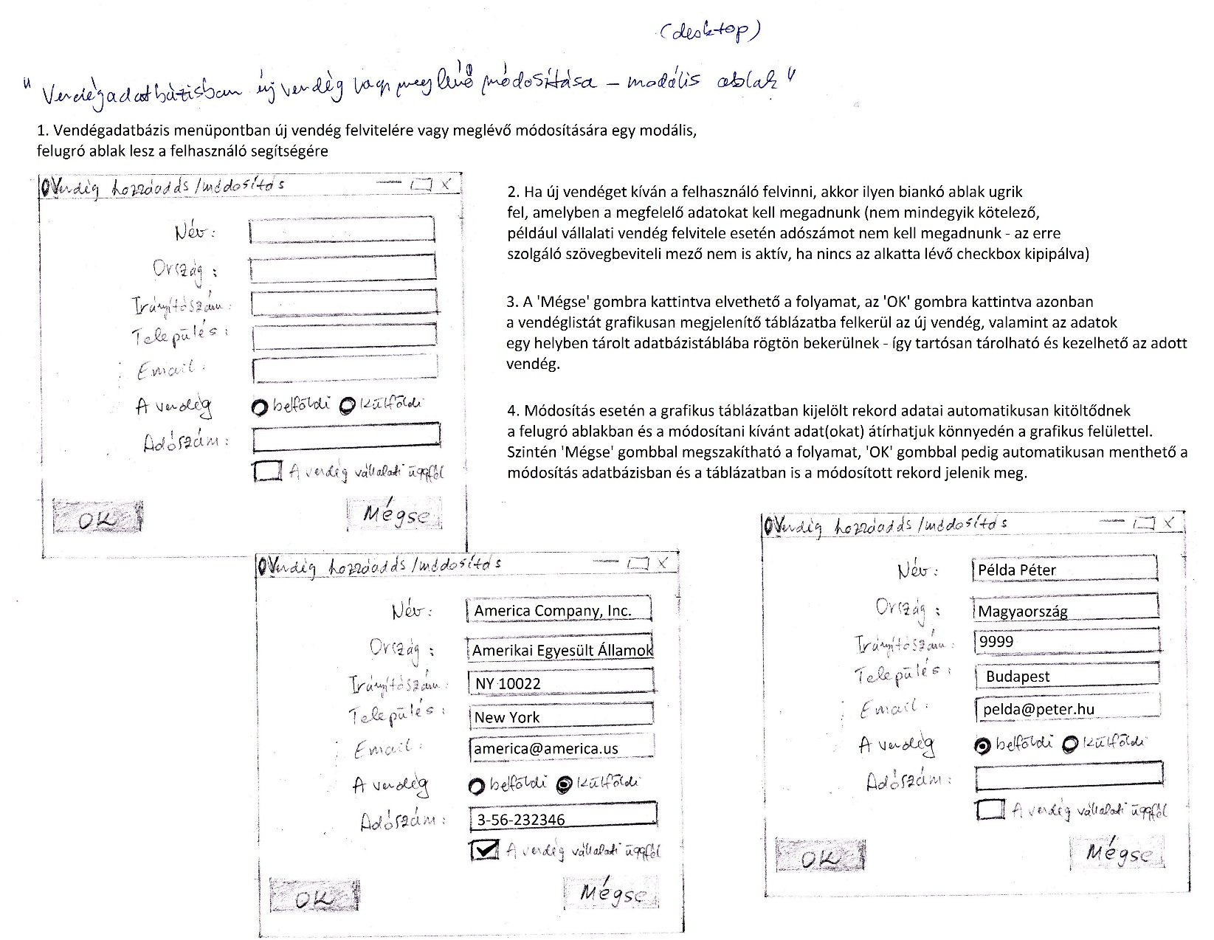

## 7. Felhasználói történetek

**Szálláshely regisztrációja a webalkalmazás segítségével**

A menedzser *szeretné* használni a *Virtual Receptionist* rendszer előnyeit a szálláshely javára

*azért, hogy* a napi adminisztráció egyszerűsödjék kollégái számára és a rábízott vállalatirányítás

egy komplex rendszerben összpontosuljon.

***Feltéve,*** *hogy* a szálláshely megvásárolta az asztali alkalmazást, amellyel a vállalatirányítás végezhető

*és a* menedzser elmegy a webalkalmazás honlapjára, hogy megkezdhesse a regisztráció folyamatát

*akkor* bevezethető a *Virtual Receptionist* rendszer.

**Asztali alkalmazás használata**

A recepciós/menedzser *szeretné* használni az asztali alkalmazást

*azért, hogy* azok moduljai segítségével elvégezhesse napi adminisztrációját.

***Feltéve,*** *hogy* a szálláshelyet regisztrálták a rendszerbe a webalkalmazás segítségével

*és a* recepciós/menedzser a kapott szálláshely azonosítóval és beállított jelszót jól adja meg

*akkor* be tud lépni az asztali alkalmazásba.

**Vendégadatbázis-kezelő modul használata**

A recepciós *szeretné* látni az elmentett vendégek listáját

*azért, hogy* azokat tudja módosítani, törölni és újat felvinni.

***Feltéve,*** *hogy* az alkalmazás automatikusan csatlakozik az adatbázishoz,

amely ezt az adathalmazt tartalmazza és a táblázat meg is kapja ezeket az adatokat

*és a* recepciós jogosultan és megfelelően használja az alkalmazást

*akkor* megjelenik a vendéglista.

**Számla kiállítása a számlázó modullal**

A recepciós *szeretné* használni a számlázó modul szolgáltatásait

*azért, hogy* számlát készíthessen vendége számára

***Feltéve,*** *hogy* jól töltötte ki a vevő adatait az erre a célra szolgáló ablakon

*és a* recepciós vitt fel számlázandó tételeket

*akkor* ki tudja nyomtatni a kész számlát.

**Ügyféladat importálás számlázó modulban**

A recepciós *szeretné*, hogy már meglévő ügyfél számára számlát készítsen egyszerű adat importálással

*azért, hogy* ne veszítsen el időt adatok ismételt kitöltésével

***Feltéve,*** *hogy* a vendég már benne van az ügyféladatbázisban

*és az* alkalmazás csatlakozott automatikusan az adatbázishoz

*akkor* lehetőség van ügyféladatok automatikus betöltésére és használatára.